Samuel Biener, experto de Meteored, avanza la posibilidad de danas y lluvias torrenciales este otoño en España

- Las temperaturas muy probablemente serán más altas de lo habitual para la época en España

- Los mapas empiezan a intuir que podría ser un otoño húmedo e inestable en las comunidades mediterráneas

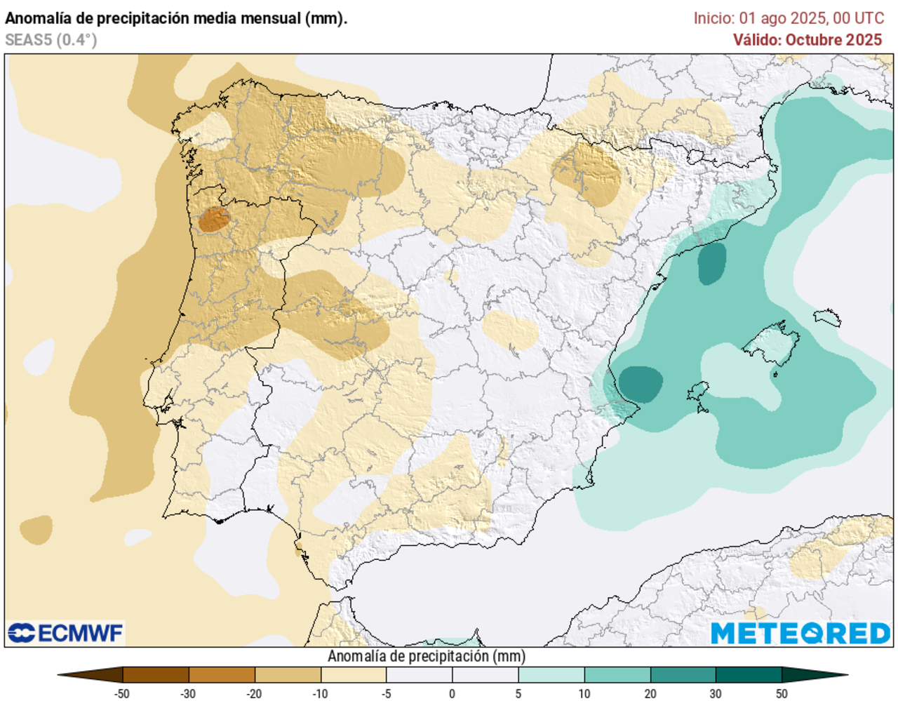
Las primeras tendencias apuntan a que podría ser un otoño inestable en varias regiones del Mediterráneo, aunque por ahora la fiabilidad no es muy alta. Fuente: Meteored

Madrid, 27 de agosto de 2025.- El próximo domingo finalizará un verano climatológico marcado en España por las temperaturas elevadísimas, la ola de calor más intensa registrada hasta ahora, un Mediterráneo extremadamente cálido y graves incendios en el noroeste peninsular. El lunes dará comienzo el otoño, que comprende el trimestre de septiembre, octubre y noviembre.
Se trata de una estación de transición en la que bajan las temperaturas, las noches se alargan y las heladas comienzan a ser frecuentes en áreas de montaña. En cuanto a lluvias, es la estación más húmeda en el Mediteráneo, el centro y parte del noroeste, y son frecuentes los descuelgues de vaguadas o danas que van dando paso a borrascas atlánticas.
¿Cómo serán las temperaturas en las próximas semanas?
Según Samuel Biener, climatólogo de Meteored (tiempo.com), los mapas apuntan a que las temperaturas se situarán por encima de la media en toda España este otoño, con valores hasta 1 ºC por encima de la media y, en algunos lugares del norte, incluso algo más. Esto se observa también en el resto del continente europeo, por lo que todo apunta a que será un otoño suave o cálido.
¿Hay riesgo de DANA este otoño? El chorro polar decidirá
El otoño es la época de mayor riesgo de lluvias torrenciales, con el recuerdo aún reciente de la tragedia de 2024 en Valencia y otras provincias. Aunque los mapas de momento no muestran una tendencia muy clara, muestran una ligera anomalía seca en el oeste peninsular, mientras que en el Mediterráneo se intuyen precipitaciones por encima de la media de la época, aunque esto no quiere decir que vaya a producirse un episodio tan catastrófico como el del pasado año, que fue extraordinario.
Los mapas indican la posible formación de anticiclones de bloqueo en latitudes altas, reflejo de un chorro polar bastante ondulado, lo que puede dar lugar a danas, aunque hay que recordar que esto no es sinónimo de inundaciones y que solo un porcentaje muy pequeño de las mismas originan lluvias extremas. Estas tendencias se irán actualizando en Meteored en las próximas semanas.
 Síguenos en Telegram y en nuestro canal de Whatsapp

 | Samuel Biener  Climatólogo de Meteored |  | José Miguel Viñas  Meteorólogo de Meteored. |  |  | Francisco Martín  Coordinador de la RAM.
+ Expertos de Meteored
Para concertar entrevistas:  Actitud de Comunicación  91 302 28 60 |  |  |  | press@meteored.com

Sobre Meteored
Meteored se ha convertido en uno de los proyectos líderes sobre información meteorológica a nivel mundial con más de 20 años de experiencia. Actualmente nuestras predicciones, modelos y noticias se ofrecen por todo el mundo a través de distintos medios y plataformas. Debido a nuestra experiencia, calidad y dedicación, millones de personas confían en nosotros para planificar su día a día.
Meteored cuenta, además, con un equipo de redacción internacional, ubicado en varios países del mundo. Nuestros expertos en meteorología se encargan de mantenernos informados sobre los acontecimientos meteorológicos más importantes de hoy, así como de ilustrarnos y explicarnos las situaciones más significativas que están por llegar.

